**Histórico da Revisão**

|  |  |  |  |
| --- | --- | --- | --- |
| **Data** | **Versão** | **Revisão** | **Autor** |
| 15/05/2018 | 1.0 | Elaboração de Caso de Uso,  Contrução do caso de uso:   * Fluxo Básico; * Fluxo Alternativo; * Fluxo Excepcionais. | Rodrigo, Vinícius, Havynner, Jefferson |

1. **Descrição**

Esta especificação de caso de uso descreve as funcionalidades de avaliar o usuário, que permite entrevista-lo e qualifica-lo como docente.

1. **Condições Prévias**

2.1 - Realizar avaliação do candidato.

2.2 - Somente os usuários autorizados fazem a entrevista com candidato.

2.3 - Acessar o item da lista 🡪Avaliação.

1. **Atores**

Usuário: Funcionários responsáveis por avaliar. O perfil de usuário autorizado a realizar esse Caso de Uso, depende dos critérios determinados pela direção da Instituição.

1. **Fluxo de Evento**
   1. **Fluxo Básico – Avaliação**

|  |  |  |  |
| --- | --- | --- | --- |
| **Passos** | **Ações do ator** | **Passos** | **Ações do sistema** |
| 1 | Aciona a opção “Avaliação” | 2 | Apresentar tela inicial conforme o protótipo “Tela Inicial Avaliação”. E as seguintes listagens:   * Listagem mini-aula; * Listagem Entrevista. |

* 1. **Fluxos Alternativos**
     1. **Nova avaliação**

|  |  |  |  |
| --- | --- | --- | --- |
| **Passos** | **Ações do ator** | **Passos** | **Ações do sistema** |
|  |  | 1 | Após Fluxo Básico – Avaliação.. |
| 2 | Executa as seguintes ações:   * Acionar “Novo”. | 3 | Executa as seguintes ações:   * Apresentar campos de Cadastro do candidato (em branco), conforme o protótipo Cadastrar o candidato. |
| 4 | Executa as seguintes ações:   * Preencher os campos do cadastro, conforme RN Campos Obrigatórios; * Aciona a opção de Tipo de Avaliação (conforme a RN Tipo de Avaliação) . | 5 | Apresenta as informações do Tipo de Avaliação conforme o protótipo 4. |
| 6 | Executa as seguintes ações   * Preenche os campos referentes ao Tipo de Avaliação escolhida.   Aciona a conclusão da ação, conforme a RN Opção Aplicar para Todos | 7 | Atualiza a listagem de perguntas e notas referentes ao Tipo de Avaliação. |
| 8 | Aciona a opção Concluir. | 9 | Atualiza a listagem com o resultado final do Tipo de Avaliação realizada. Conforme RN Tipo de Avaliação |

* 1. **Fluxos Excepcionais**

**4.3.1 Validação de Data Inválida.**

|  |  |  |  |
| --- | --- | --- | --- |
| **Passos** | **Ações do ator** | **Passos** | **Ações do sistema** |
|  |  | 1 | Durante a execução do passo 4 do Fluxo alternativo – Nova avaliação, a validação verifica data inválida. O sistema emite mensagem de validação: "Data inválida!" |

**4.3.2 Validação De Horário Inválido.**

|  |  |  |  |
| --- | --- | --- | --- |
| **Passos** | **Ações do ator** | **Passos** | **Ações do sistema** |
|  |  | 1 | Durante a execução do item 4 do último passo do Fluxo alternativo – Nova Avaliação validação verifica Horário inválido. O sistema emite mensagem de validação:  “Horário Invalido!". |

1. **Requisitos Especiais**
   1. **Regras de Negócio**
      1. **Carregamento da Avaliação**

Ao iniciar o preenchimento o software irá carregar no campo data e hora atual do sistema operacional. O preenchimento do campo avaliador e apoiador são campos obrigatórios.

* + 1. **Nota Atribuídas às Perguntas da Avaliação**

No campo perguntas o avaliador escolherá o item desejado e digitará a nota. Se o avaliado obtiver alguma nota 0 (zero) será reprovado. As Notas para cada pergunta serão de 0 até 4 pontos.

* + 1. **Tipo de Avaliação.**

São dois os tipos: Miniaula e Entrevista.

O conteúdo da caixa de seleção de perguntas é especifico para cada tipo de avaliação (Miniaula ou Entrevista).

* + 1. **Listagem De Resultado Da Avaliação.**

Após pressionar o botão concluir o sistema irá apresentar os dados e a média obtida pelo candidato durante a avaliação e a sua aprovação ou sua reprovação.

* + 1. **Listagem De Resultado Do Tipo Da Avaliação.**

De acordo com a escolha da pergunta e a nota obtida os itens serão mostrados na tela abaixo, após pressionar o botão concluir os dados, os dados inseridos serão apresentados na tela acima de listagem de entrevistas com resultado de aprovado ou reprovado.

* + 1. **Opção Aplicar para Todos**

Quando acionada a opção Aplicar para Todos na área de cadastro do Tipo de Avaliação, o valor presente no campo nota será atribuído para todas as perguntes referentes ao Tipo de Avaliação escolhido. Caso o usuário não escolha a opção Aplicar para Todos, deverá acionar a opção de inclusão de nota para a pergunta escolhida.

* + 1. **Campos obrigatórios**

Os campos obrigatórios, devem conter marcadores de obrigatoriedade “*”, os campos que não forem preenchidos deverão apresentar lembrete “Campo Obrigatório” abaixo do campo.

* + 1. **Características da tabela**

Todos os itens da dentro da tabela seguem alinhados à esquerda, salvo os ícones de ação e o cabeçalho, podendo ordenar com o ícone ao lado direito de cada célula do cabeçalho.

O cabeçalho da tabela terá todas as colunas escritas em negrito e centralizado. Os ícones da tabela (excluir) devem ser apresentados centralizados. As linhas da tabela de registros serão zebradas para melhor visualização. Na parte inferior do lado esquerdo, será apresentado a quantidade de registros à mostra e a quantidade de registros total no sistema, a tabela sempre deverá ser inicializada com 10 registros (Mostrando de 1 a 10 de XX registros). Na parte inferior do lado direito, será apresentado a quantidade de páginas de registro, o usuário poderá navegar pelas páginas com as opções de “anterior” e “próximo”, como também pela numeração das páginas.

1. **Anexos**
   1. **Diagrama de caso de uso – Manter Usuário**

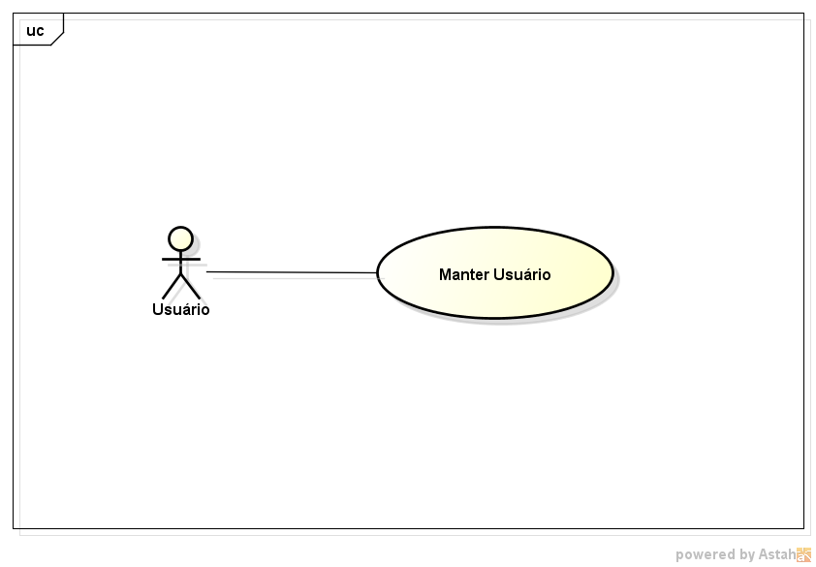

*Figura 1 - Diagrama de caso de uso – Manter Usuário*

1. **Protótipos**
   1. **Tela Inicial Avaliação.**

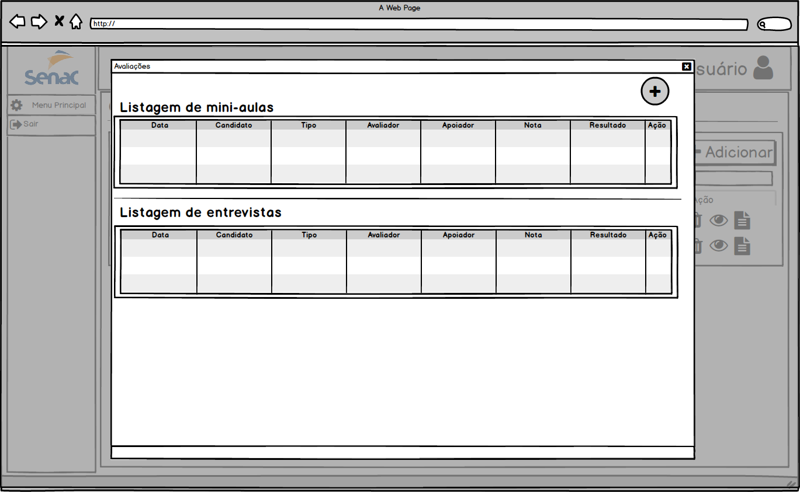

*Figura 2 – Protótipo Tela Inicial Avaliação*

* 1. **Cadastro Da Avaliação.**

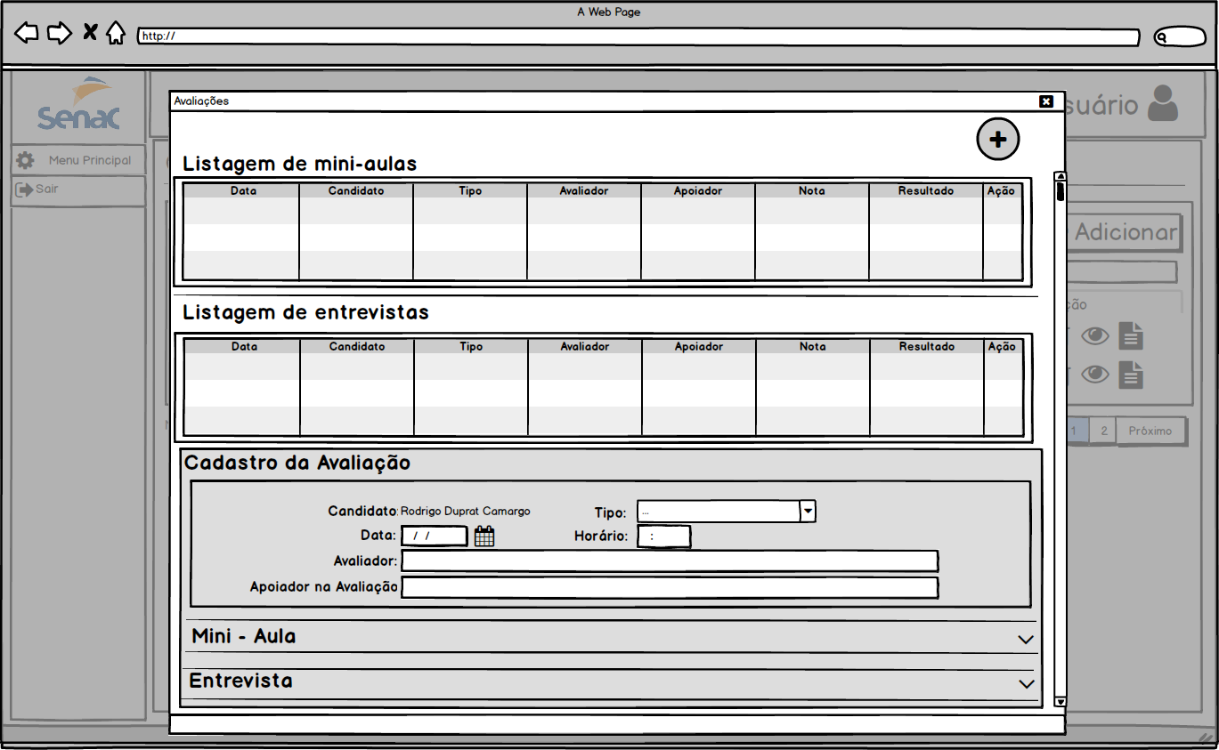

*Figura 3 – Protótipo Cadastrar Usuário*

**7.3 Tela De Perguntas Mini-Aula**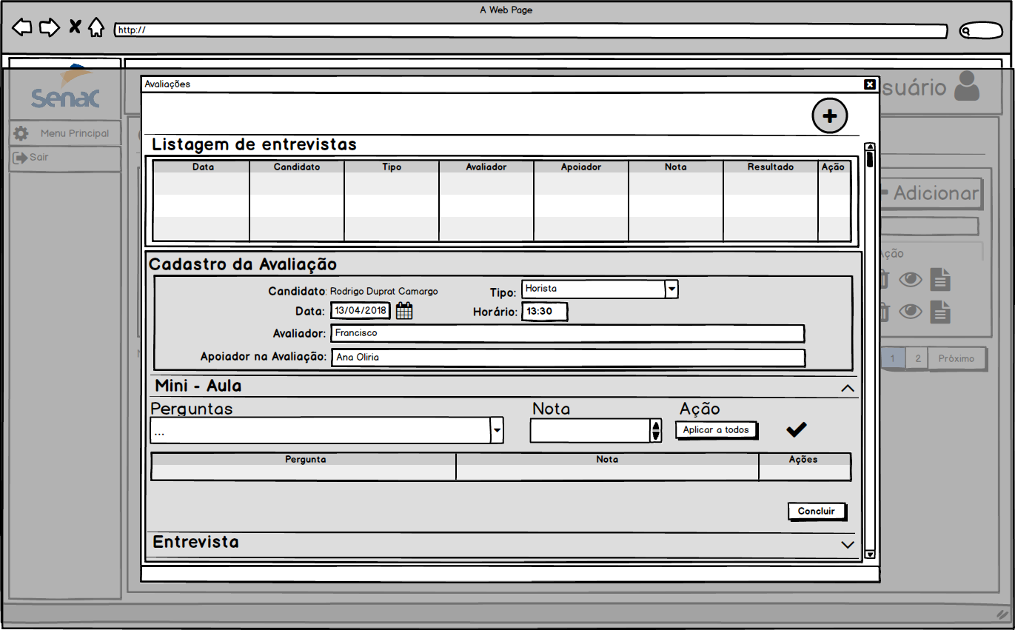 *Figura 4 – Protótipo Perguntas Da Mini-Aula*

* 1. **Visualizar Usuário**

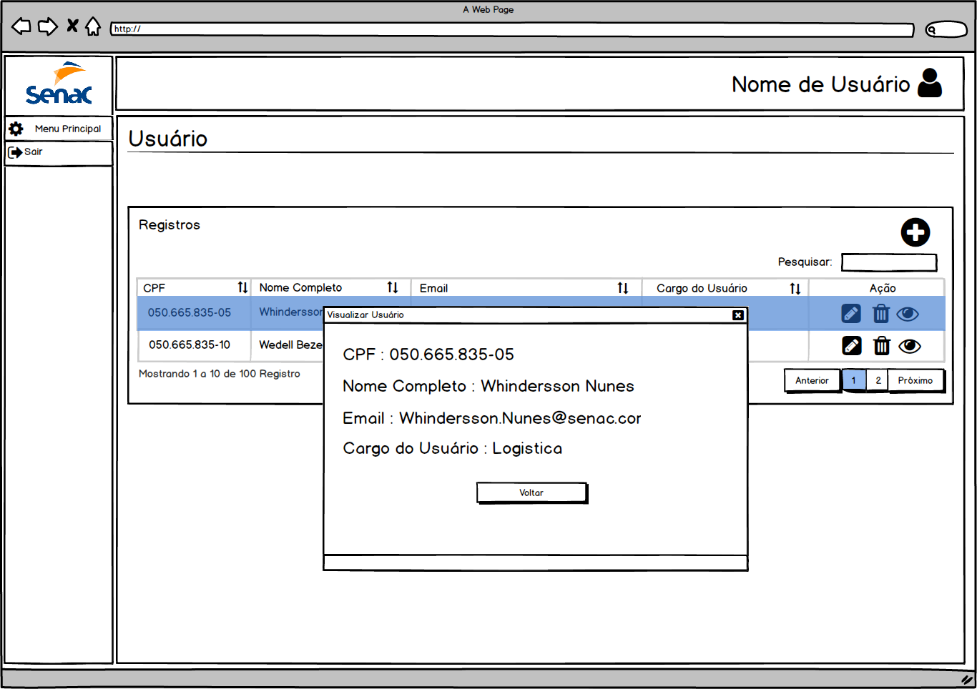

*Figura 5 – Protótipo Visualizar Usuário*

* 1. **Cadastrar Usuário - Professor**

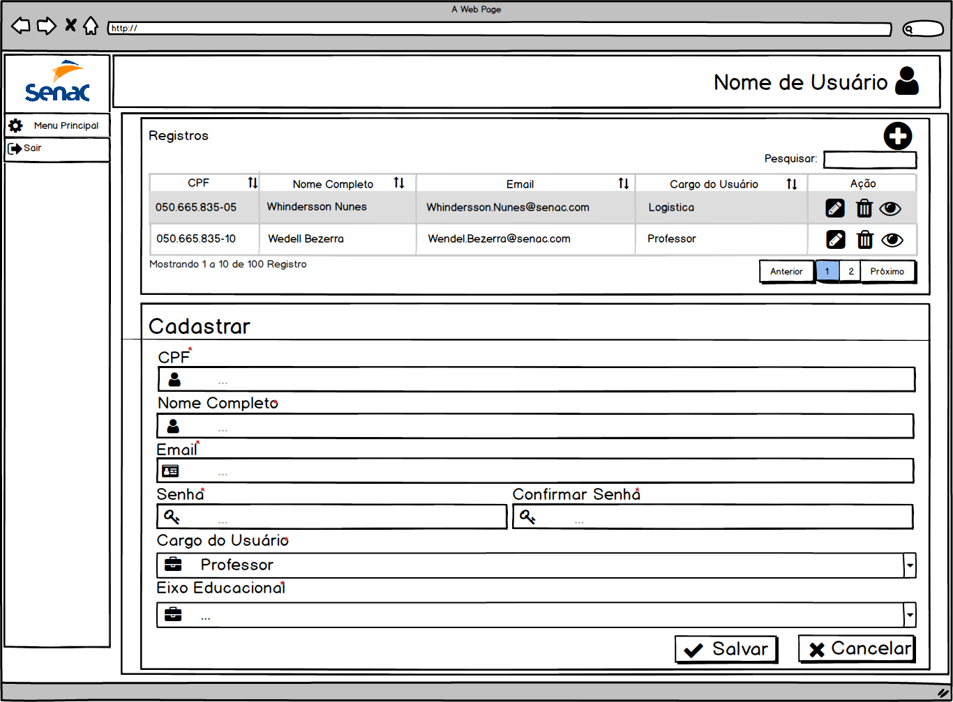

*Figura 6 – Protótipo Cadastrar Usuário - Professor*

* 1. **Editar Usuário – Professor**

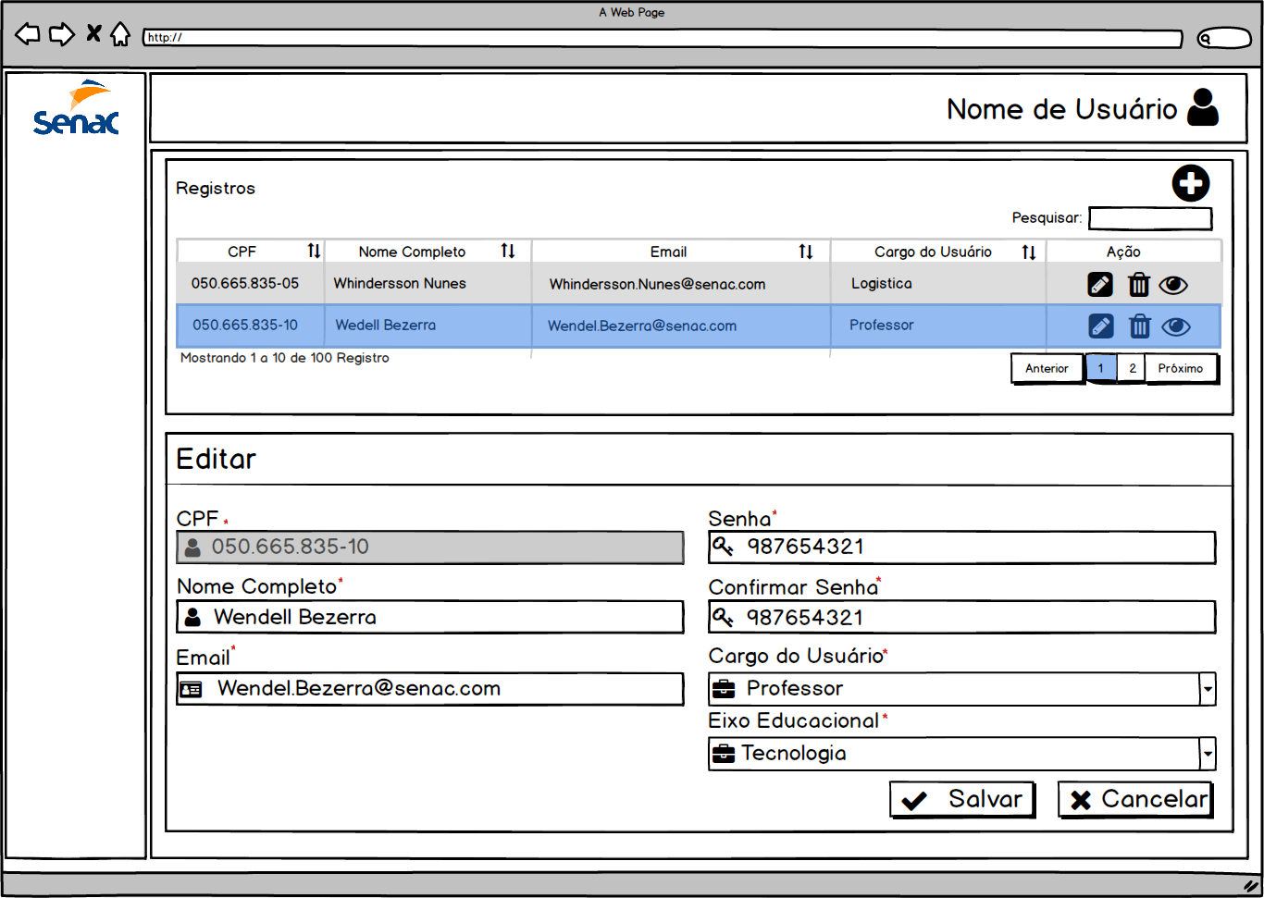

*Figura 7 – Protótipo Editar Usuário - Professor*

* 1. **Visualizar Usuário – Professor**

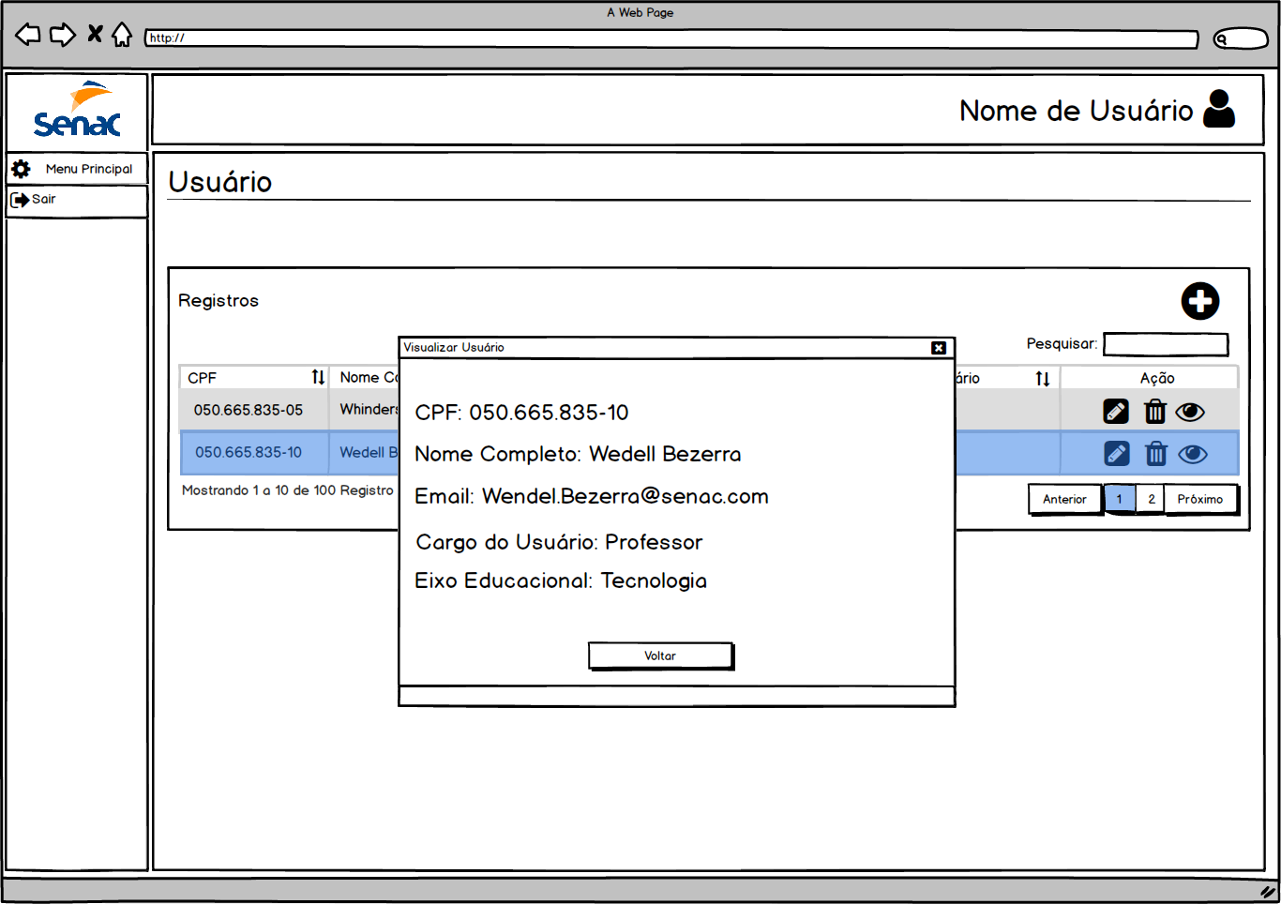

*Figura 8 – Protótipo Visualizar Usuário - Professor*

**Regras de negócio Cadastro de Docente**

**Os campos marcados com asterisco são obrigatórios e não serão aceitos em branco.**

**Quando for cadastrar uma data início de contrato (se o docente já estiver com contrato vigente) terá que ser superior a data do final do contrato.**

**É obrigatório o docente ter pelo menos um conhecimento na hora de cadastrar no eixo de conhecimento.**

**Na Formação Acadêmica a data inicial não poderá ser superior a data final da formação do docente.**

**Na última experiência do docente, a data inicial não pode ser maior que a data final.**